Ecoute musicale
Compositeur : Jean –Joseph Mouret
Titre de l’œuvre écoutée: Fanfare, tirée des « Symphonies de chasse » - 1729
Jean-Joseph Mouret
est né en 1682 et mort en 1738.

C’est un compositeur français de la période Baroque.

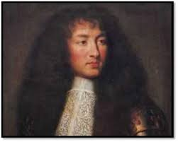

J’ai entendu :
- Des voix ? Oui - Non [Homme(s), Femme(s), Enfant(s)]
- Des instruments ? Oui – Non (Lesquels)
Des instruments à vent, famille des cuivres : les cors de chasse
Des instruments à cordes frottées : les violons,
Des instruments à vent, famille des bois : les hautbois.
Les cors jouent des mélodies qui sont répétées par les cordes frottées au début et à la fin du morceau.
Les bois jouent un passage central.

Ce que j’ai ressenti :

Ecoute musicale
Compositeur :
Titre de l’œuvre écoutée:

Jean-Joseph Mouret
est né en 1682 et mort en 1738.

C’est un compositeur français de la période Baroque.

J’ai entendu :
- Des voix ? Oui - Non [Homme(s), Femme(s), Enfant(s)]
- Des instruments ? Oui – Non (Lesquels)

Ce que j’ai ressenti :

